PONIEDZIAŁEK
- W tym tygodniu porozmawiamy sobie o dzieciach z różnych stron świata.
Na początek zobaczcie filmik przedstawiający dzieci z różnych stron świata. Zwróćcie uwagę że każde z nich jest inne, ma inny kolor skóry, inny kształt oczu, inne fryzury i ubrania. Zapewniam was jednak że pomimo tego że różnią się wyglądem, wszystkie kochają się bawić z kolegami i koleżankami tak jak wy.
https://www.youtube.com/watch?time_continue=66&v=UP9P0uB2Llw&feature=emb_title
- Wysłuchaj opowiadania, odpowiedz na pytania.- A. Widzowska „Inny”
Do grupy Ady dołączył nowy przedszkolak. Pani przedstawiła go dzieciom i powiedziała, że ma na imię Anuj. Nikt nie chciał się z nim bawić, bo wyglądał inaczej niż wszyscy: miał ciemną skórę i czarne oczy, tak czarne jak nocne niebo. Chłopiec siedział w kąciku i rysował coś na kartce.
– To piesek? – zapytała Ada, przyglądając się rysunkowi.
– Tak, mój dog – odpowiedział chłopiec i dorysował żółte słońce.
Ada znała to angielskie słowo i wiedziała, że dog to znaczy pies. Zawsze marzyła o jakimś zwierzątku, ale niestety, była uczulona na sierść i po spotkaniu z psem lub kotem od razu zaczynała kichać.
– Nie baw się z nim – szepnęła jej na ucho Kasia. – On jest z innego kraju.
– Jest miły – powiedziała Ada. – I ładnie rysuje. Od tej pory Ada i Anuj często bawili się razem: układali wieże z klocków, budowali zoo i ustawiali w nim plastikowe zwierzątka, kręcili się na tej samej karuzeli. Chłopiec znał dużo dziwnych słów, których Ada nie rozumiała, ale z radością uczyła go wymowy polskich słów. – To jest huśtawka, potrafisz powiedzieć? – Fuś… fuś… fuśtajka – próbował wymówić Anuj. Ada również nauczyła się nowych słów po angielsku i dowiedziała się, że Anuj urodził się w Indiach, a jego imię znaczy „młodszy brat”. – Ja mam starszego brata Olka, ale jak chcesz, to możesz być moim młodszym braciszkiem – zaproponowała. Zbliżały się Dzień Babci i Dzień Dziadka, więc dzieci przygotowywały przedstawienie. Kilkoro z nich nie chciało występować razem z nowym kolegą.
– Ja nie będę z nim tańczyć – naburmuszyła się Ola.
– Moja mama powiedziała, że on jest z dzikiego kraju – stwierdził Jaś.
– A mój tata mówi, że oni jedzą palcami.
– Nieprawda! Anuj był u nas w domu z mamą i tatą. I wcale nie jedli palcami! – odezwała się Ada.
Słysząc to, pani poprosiła, żeby dzieci usiadły w kółeczku na dywanie, i opowiedziała im bajkę o króliczku Trusiu. Truś był czarny, chociaż wszystkie króliki w stadzie były białe. Okazało się jednak, że czarny królik był najodważniejszy ze wszystkich i to właśnie on uratował Białe Uszate Królestwo. – Nie wolno się z nikogo śmiać i mówić, że jest inny lub gorszy. Na świecie żyje wielu ludzi, którzy różnią się kolorem skóry, mową i zwyczajami. Ważne, żebyśmy się od siebie uczyli i pomagali sobie wzajemnie.
Ada podeszła do Anuja i wzięła go za rękę. – On jest moim młodszym bratem – powiedziała. – I razem zagramy babcię i dziadka w naszym teatrzyku! Okazało się, że Anuj ma śliczny głos i potrafi śpiewać jak skowronek. W dodatku nauczył się na pamięć trudnego wiersza po polsku i ani razu się nie pomylił. Największe wrażenie jednak zrobili na wszystkich babcia i dziadek Anuja. Byli ubrani kolorowo jak motyle i poczęstowali dzieci indyjskimi ciasteczkami.
Gdyby wszyscy na świecie byli tacy sami, nie działoby się nic ciekawego.

– Kim był nowy przedszkolak w grupie Ady?
– Jak dzieci zareagowały na nowego kolegę?
– Jak mógł się czuć Anuj, gdy dzieci nie chciały się z nim bawić?
– Jaką bajkę opowiedziała pani dzieciom?
– Czy wszyscy muszą być tacy sami?
Źródło: http://pp19.resman.pl/, pinterest.com

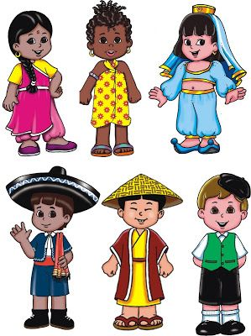
Rozmowa na temat tolerancji.
Tolerancja polega na akceptowaniu inności jakiejś osoby: przyjmujemy ją taką, jaka jest, nawet jeśli ma inny kolor skóry, inaczej wygląda czy się ubiera inaczej niż my. Tak jak każdy kwiat jest inny, tak również każdy człowiek jest inny
- Rozetnij i ułóż puzzle
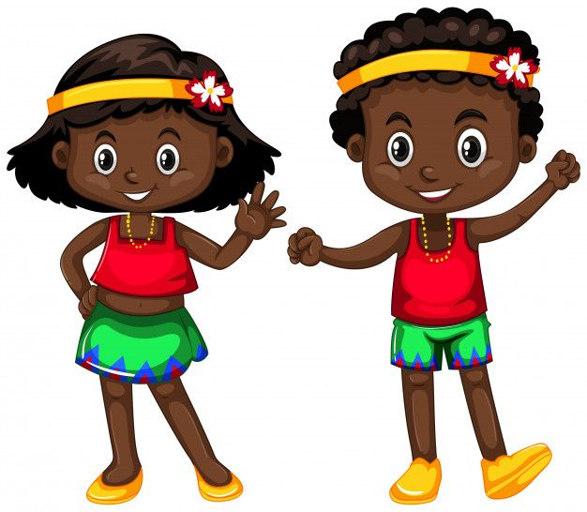

WTOREK
- „Wielka dżungla” – słuchanie piosenki.
http://uciocimariolki.pl/piosenka-wielka-dzungla/
1.Dżungla, dżungla, taka wielka dżungla,
poplątane zwoje dzikich lian.
Mieszka sobie w bambusowej chatce
Ambo Sambo wielkiej dżungli pan.
Ref: Strusie mu się w pas kłaniają,
Małpy na ogonach grają.
Ambo tu, Ambo tam, Ambo tu i tam.
2. Ambo, Sambo doskonale znam go,
węża się nie boi ani lwa.
Dla swych dzikich, leśnych ulubieńców,
w dłoni coś smacznego zawsze ma.
Ref: Strusie mu się w pas kłaniają,
Małpy na ogonach grają.
Ambo tu, Ambo tam, Ambo tu i tam.
Rozmowa na temat piosenki:
- O czym jest piosenka?
- Kto mieszkał w bambusowej chatce?
- Jaki był chłopiec?
- Co robiły małpy?
- Jakie jeszcze zwierzęta wystąpiły w piosence?

2.,,Spacer po dżungli”- zabawa naśladowcza.
Dzieci naśladują sposób poruszania się „swego” zwierzęcia
starając się dostosować tempo chodu do rytmu piosenki Bebe Lilly „W dżungli”.
https://youtu.be/Sih4O2P-_W0

3. „Masażyk afrykański „ – zabawa wspólna a rodzicem.
Afrykańskie słońce mocno w plecy piecze ( rysowanie koła)
Nasz dżip po pustynnym piasku wolno jedzie ( małe koła)
Wtem widzimy słonia, który wolno człapie (naśladowanie chodu słonia)
Przy palmie siedzi małpa po głowie się drapie (drapanie)
A ja przytulam się mocno do mojego taty (gest objęcia partnera)
Bo właśnie biegną do nas ogromne żyrafy(uderzanie pięściami)
Wtem burza piaskowa niebo przesłoniła (rysowanie chmur)
Cała nasza grupa w namiocie się skryła.( rysowanie trójkąta).

4.„Odgłosy dżungli”- ćwiczenie oddechowe.
Rodzic gra na dowolnym instrumencie dźwięki wysokie lub niskie. Podczas wysokich rejestrów dzieci nabierają powietrza nosem i wydają odgłosy jak małpy, z kolei w czasie dźwięków niskich nabierają powietrza nosem i wypuszczają je buzią, sycząc jak węże.

6.„ Chłopiec” – rysowanie kredkami.
Narysuj Ambo Sambo - chłopca z piosenki.
7. Rysuj po śladzie, pokoloruj
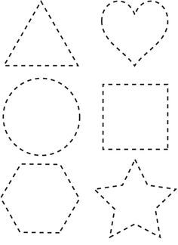
Źródło: google
8. Pokoloruj wg wzoru
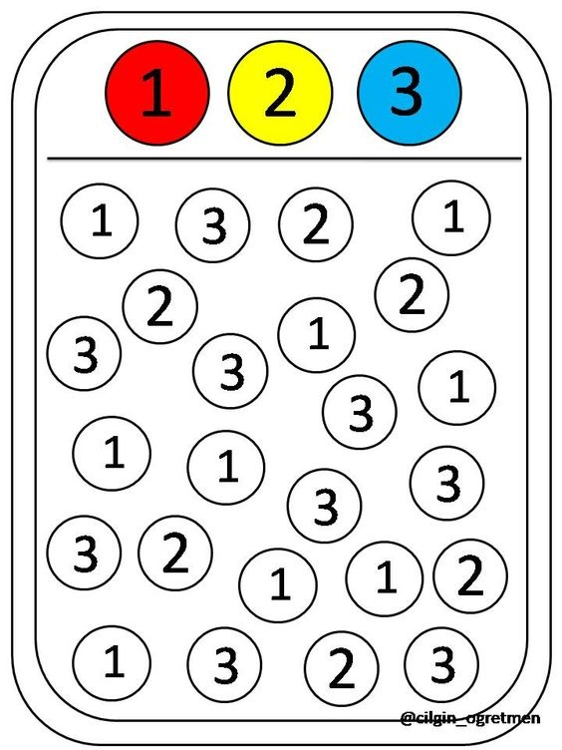

ŚRODA
- Zaznacz rodzinę z właściwą liczbą osób.
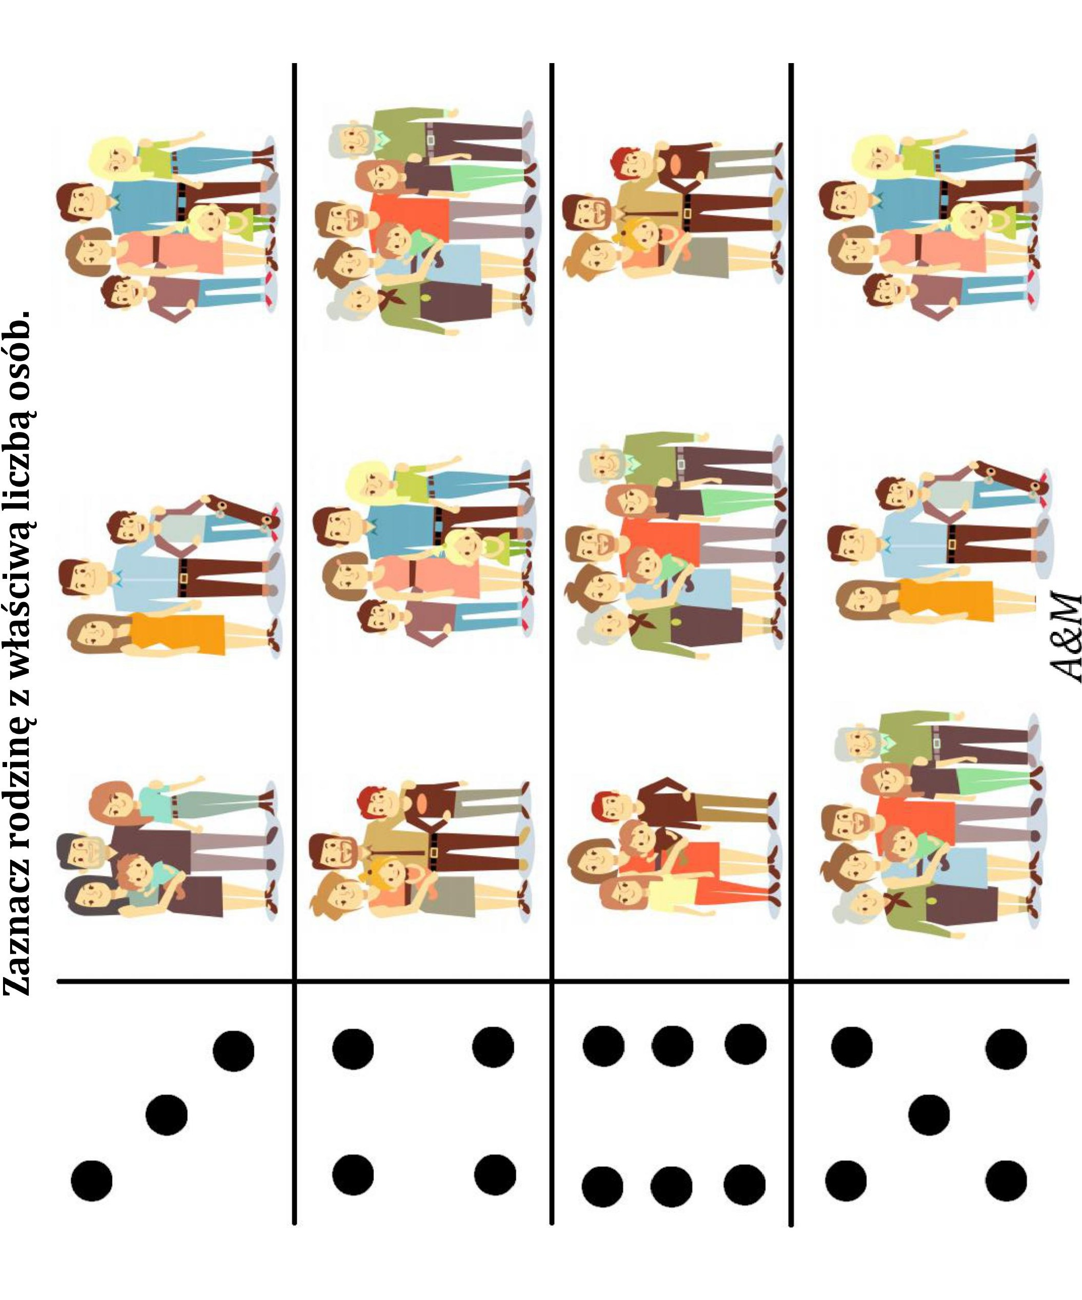
Autor: Marta Dubowska

- Policz i pokoloruj
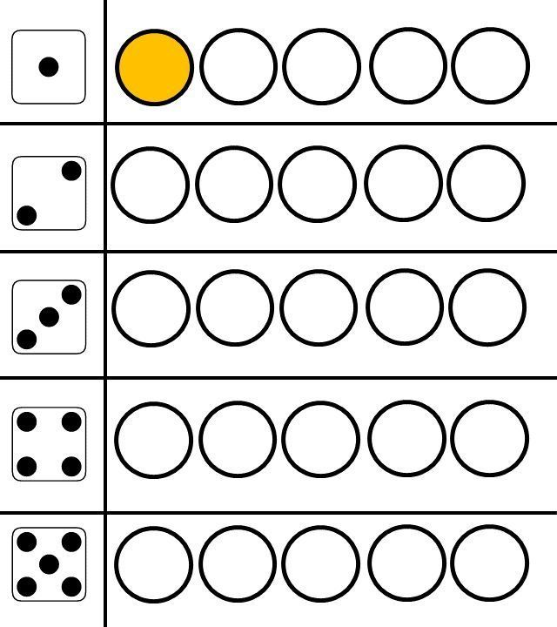
Źródło: pinterest.com
- Naucz się rysować domek z figur geometrycznych. Pomoże Ci w tym filmik ☺
https://www.youtube.com/watch?v=JE4xQqRePZk
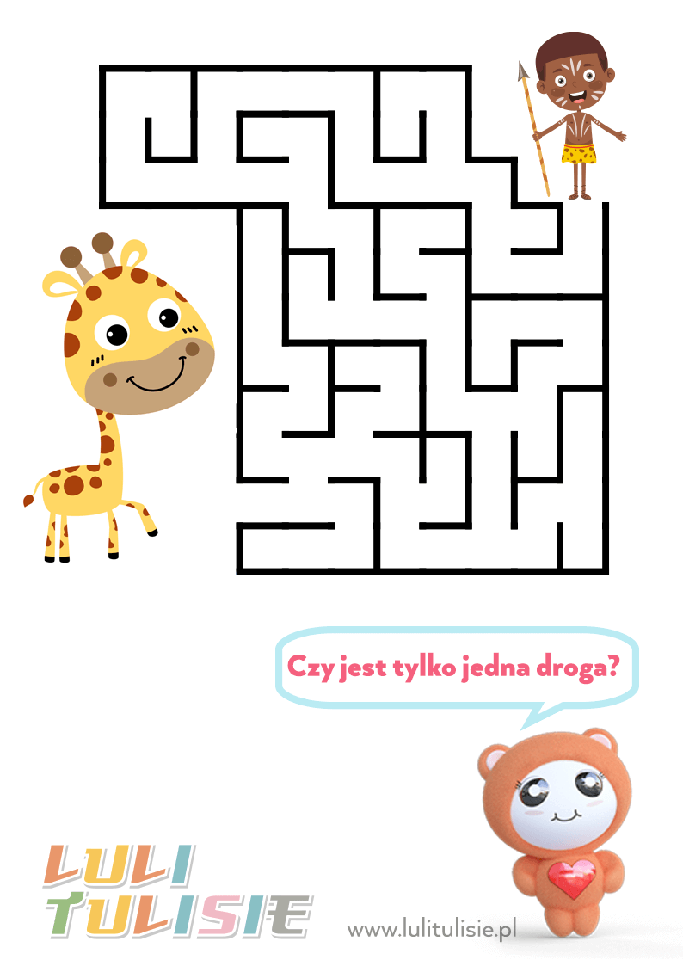
CZWARTEK
- Pokoloruj
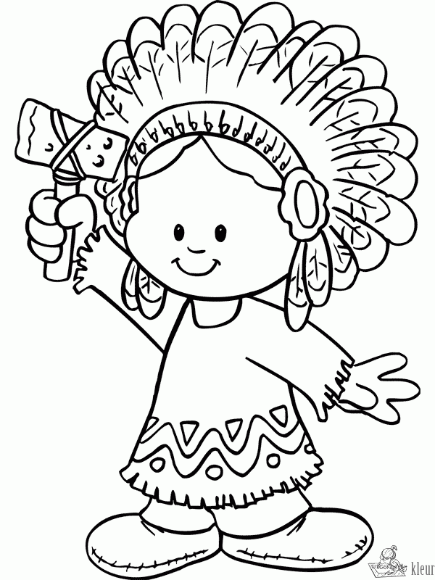
Źródło:pinterest
- Popatrz na obrazki i powiedz co lubią robić dzieci. Narysuj, jak Ty lubisz spędzać wolny czas.
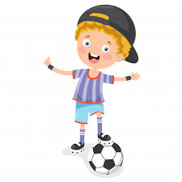 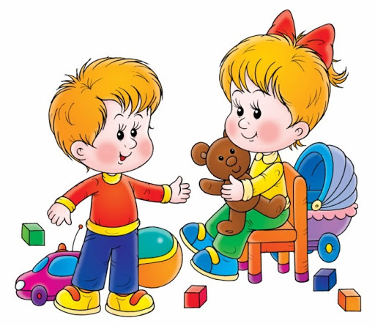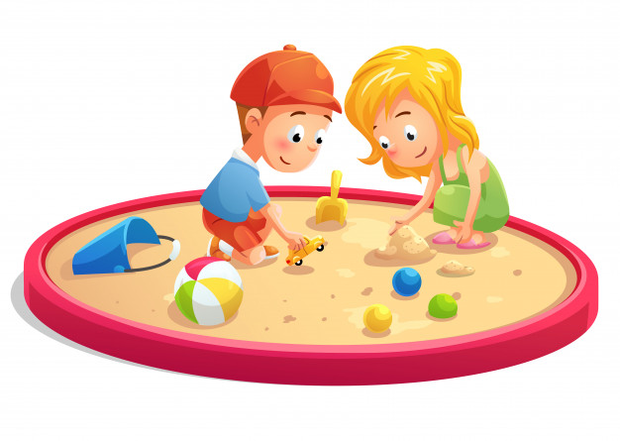Źródło: obrazki Google
- Pobawcie się przy muzyce: „Dwa przysiady, obrót, skok!”
https://www.youtube.com/watch?v=fKECl8F-rCY&list=PLqLgA-gfEM6Pk9HvDF64vKdQcLJgFCy8v&fbclid=IwAR3-KkBiU9atuGDlEUBmELXqBxbJNlZE2nss8X9UQhP2VeK4Bbm-ZrpGeqc
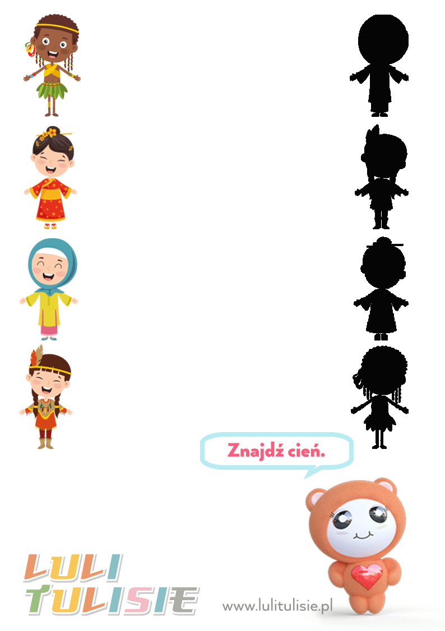
PIĄTEK
1.Gimnastyka o poranku- zabawa ruchowa z rymowanką. Zapraszam na początek do wysłuchanie czytanej przez rodzica rymowanki. Zadaniem dziecka jest pokazanie tego, co czyta rodzic:
Gimnastyka dobra sprawa, dla nas wszystkich to zabawa.
Ręce w górę, w przód i w bok, skłon do przodu, w górę skok.

2.Wesoła zabawa z piłką- zabawa ruchowa z elementem rzutu. Rodzic z dzieckiem stoją naprzeciwko siebie i rzucają do siebie piłkę. Kto nie złapie, ten kuca. Jeśli następnym razem osoba kucająca złapie piłkę wstaje, jeśli nie to klęka na jedno kolanko. Jeśli znów nie złapie klęka na dwa kolana. To jest tradycyjna zabawa w „kolanko”

3. Słuchanie wiersza B. Szelągowskiej Kraina zabawek.

Siedzą zabawki grzecznie na półkach.
Siedzą i patrzą na pajacyka.
Pajac do tańca lalkę zaprosił
i teraz będą tańczyć walczyka.
Patrzcie! Dwa misie! Na samej górze!
W takt się kołyszą, klaszczą łapkami.
Na parapecie rozsiadł się zając;
Jak każdy zając – strzyże uszami.
Tuż obok książek drzemie żyrafa.
Kudłaty piesek przy wózku szczeka.
Piłka się turla, to znowu skacze.
Myszka – zabawka – kotu ucieka.
I nagle wchodzi ktoś do pokoju.
Ojej, nie tańczy już nikt walczyka!
Zabawki stoją, siedzą bez ruchu
i tylko z radia płynie muzyka.

Pytania do wiersza:
Jakie zabawki były w pokoju?
− Kogo pajac zaprosił do tańca?
− Gdzie siedziały dwa misie?
− Kto zdrzemnął się obok książek?
− Przy czym stał kudłaty piesek?
− Co się stało, gdy ktoś wszedł do pokoju?

4.„Kolorowe cukierki” – wytnij kwadraty (pomaga rodzic) i przyklej na cukierki. Dopasuj kolor kwadratu do koloru cukierka, nazwij kolory.

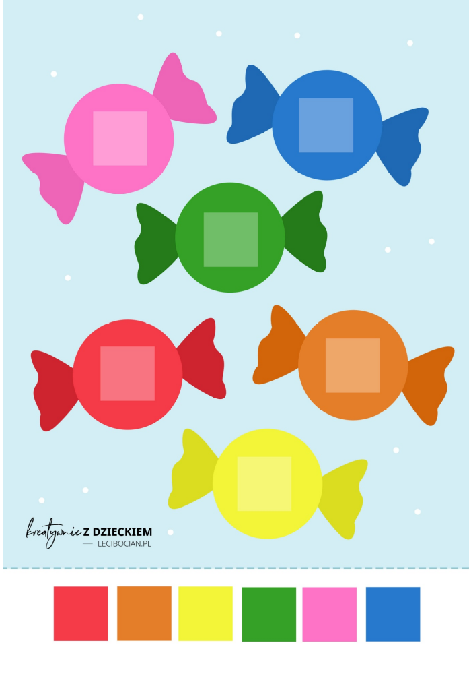

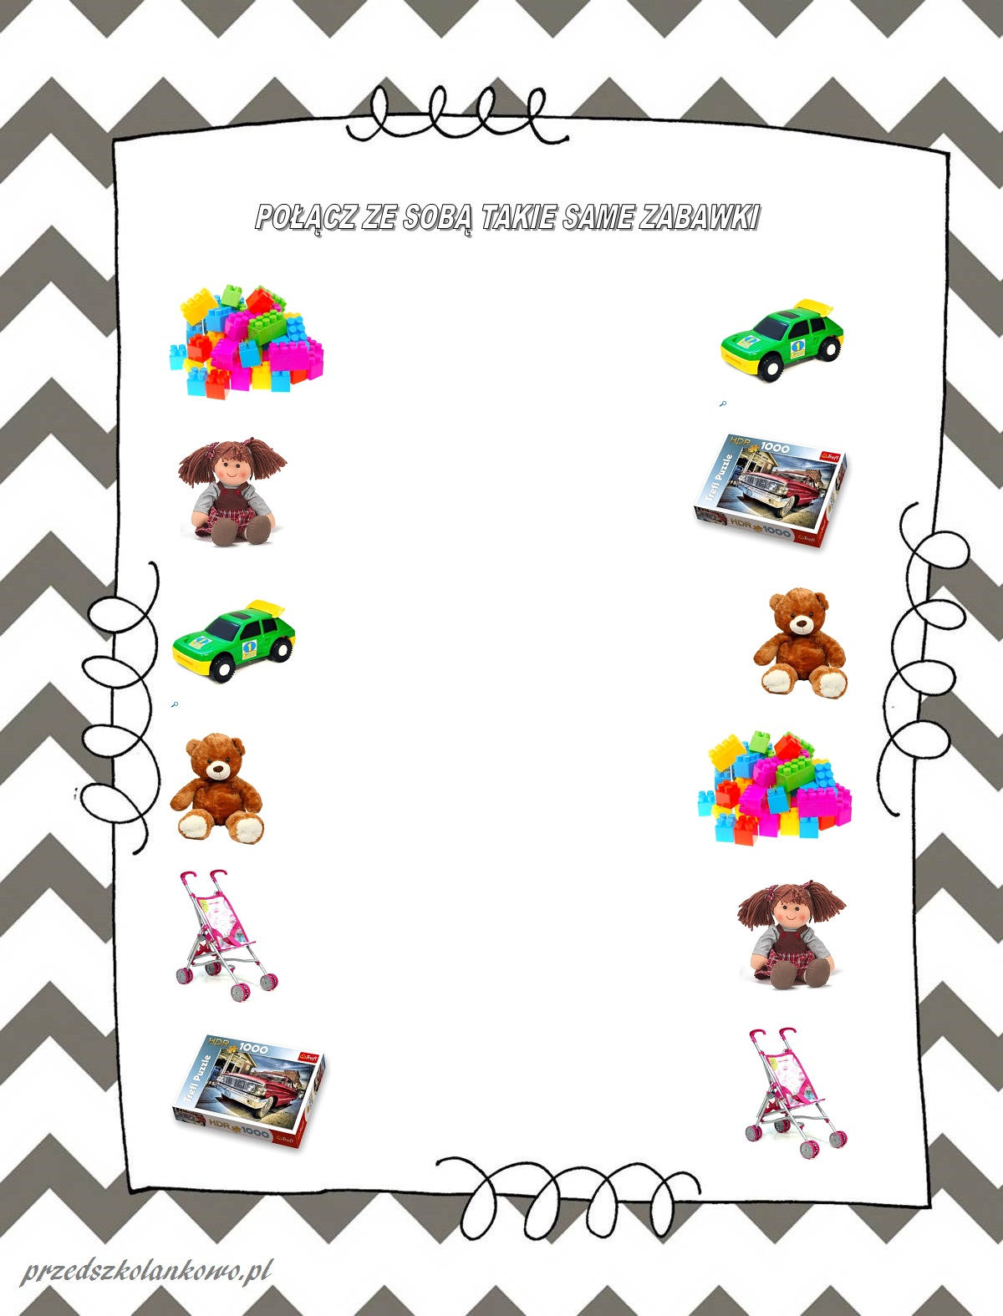

6.„Obrazki” -wyszukaj obrazek różniący się od pozostałych, zaznacz go w pętelkę.
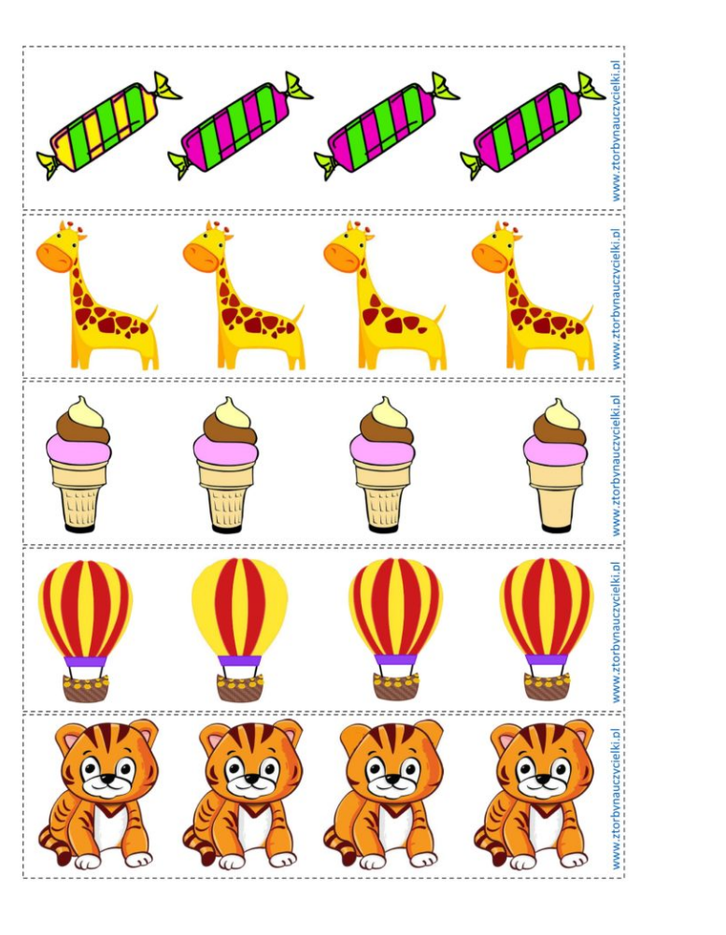

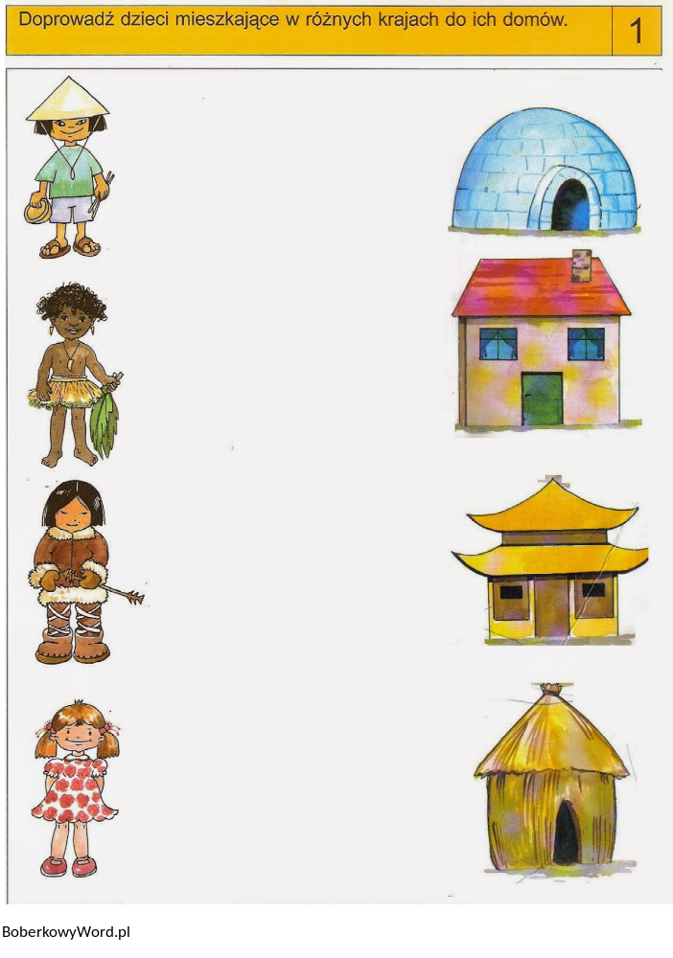
7.„ Ręce do góry” - zabawa ruchowa przy piosence.
https://youtu.be/EuCip5y1464

